**Відділ освіти Добропільської міської ради**

**Методичний кабінет**

***Квест «Земля - моя блакитна планета»***

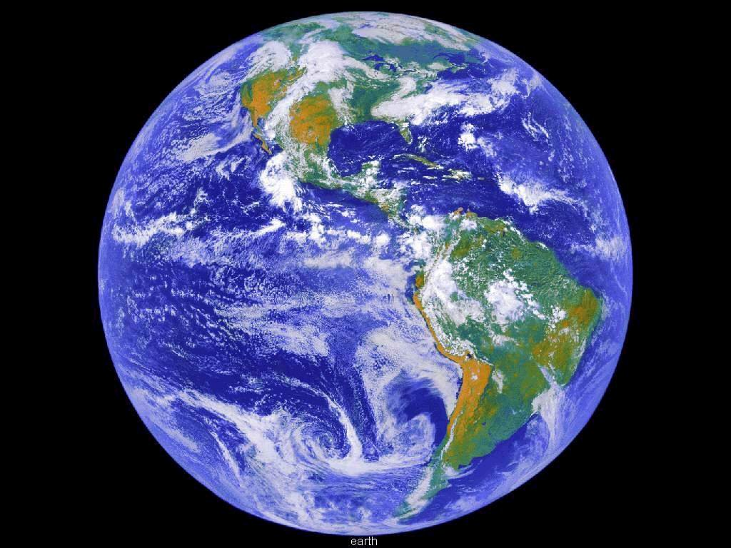

**Підготувала: вчитель**

**початкових класів**

**Новодонецької ЗОШ І-ІІІ**

**ступенів №16**

**Ферлієвич Наталя Вікторівна**

**м.Добропілля,2017**

Інтегрований урок природознавства та екології для учнів 3-4 класу у формі квесту.

Тема. «Земля – моя блакитна планета».

Мета: ознайомити дітей із проблемами людства XXI сторіччя, закріпити правила поведінки в природі; поглибити знання учнів про материки, океани, рослинний і тваринний світ, природні явища ; вчити приймати та відстоювати рішення у дискусійних питаннях; формувати вміння працювати у групі, розвивати критичне мислення; допомогти усвідомити, що кожна людина несе персональну відповідальність за майбутнє; розвивати вміння вболівати за навколишній світ; виховувати любов та повагу до природи, шанобливе ставлення до планети Земля, патріотичні почуття до рідного краю.

**Обладнання:**  карта материків і океанів, «чудо-дерево», мультимедійний екран, ноутбук, конверти й аркуші із завданнями, білий папір, ножиці, клей, олівці.

*Перед початком квесту учням роздаються картки зеленого і червоного кольору. У класі стоять два столи, один застелений зеленою скатертиною, інший червоною, учні обирають стіл за кольором своєї картки, таким чином утворюється дві команди.*

**Хід проведення**

Акція День Землі почалася в США 22 квітня 1970 року. За традицією цього дня всі охочі беруть участь у впорядкуванні і озелененні своїх дворів і вулиць, різних екологічних заходах.

* Сьогодні я пропоную вам здійснити казково-пригодницьку подорож у формі квесту. Чи знаєте ви, що таке квест?

Квест – це спортивно-інтелектуальне змагання, основою якого є послідовне виконання командами або окремими гравцями заздалегідь підготовлених завдань. А подорожувати ми будемо на великому кораблі і кожного разу, зупиняючись біля материка, будемо отримувати завдання, виконавши яке, зможемо подорожувати далі. За кожне правильно виконане завдання ви будете отримувати фішки, в кінці, підрахувавши фішки, визначимо переможця.

**Завдання 1**

**Починаємо свою подорож з найменшого материка. Як він називається?**

( Прикріплюю назву материка на карту**)АВСТРАЛІЯ.**

**Учитель:**

-**Для мандрівника** важливо вміти користуватися картою. Ви маєте відшукати на карті світу материки й океани, назви яких зазначено в завданнях, які кожна команда знайде у своєму конверті.

*Для команди зелених слід указати назви материків (Євразія, Африка, Південна Америка, Північна Америка, Австралія, Антарктида)*

*для команди червоних – назви океанів(Атлантичний, Тихий, Індійський, Північний Льодовитий).*

* **Молодці** ви уважні, дружні, вмієте користуватися картою! Та маю тепер перевірити вашу кмітливість. Чи ж готові ви до самостійної мандрівки?

**Завдання 2**

**Ми прибули до материка, який називають «Королева холод», який це материк? (АНТАРКТИДА)**

Розшифрувати назви квітки, щоб отримати завдання.

|  |  |  |
| --- | --- | --- |
| **1** | **2** | **3** |
| **АБВГ** | **ҐДЕЄ** | **ЖЗИІ** |
| **4** | **5** | **6** |
| **ЇЙКЛ** | **МНОП** | **РСТУ** |
| **7** | **8** | **9** |
| **ФХЦЧ** | **ШЩ** | **ЬЮЯ** |

Назва квітки:

Для команди зелених - 731441 (фіалка);

Для команди червоних 6551841 (ромашка).

Знайшовши ці квіти у класі, ви знайдете біля них наступне завдання.

**Для команди зелених:**

Всі його люблять, всі його чекають, а хто на нього подивиться — кожен скривиться

(Сонце)

* * *

Один баранець пасе тисячі овець.

(Місяць і зірки)

* * *

Золоте сховалося, а срібне показалося.

(Сонце і місяць)

* * *

Чорна корова весь світ поборола.

(Ніч)

* * *

По соломі ходить, а не шелестить.

(Тінь)

* * *

Що росте догори коренем?

(Бурулька)

* * *

Живе — лежить, помре — побіжить.

(Сніг)

* * *

І в огні не горить і в воді не тоне.

(Лід)

* * *

Старий дід мости помостив, молода прийшла — мости рознесла.

(Мороз і весна)

* * *

Вдень вікно розбивається, а вночі само вставляється.

(Ополонка)

**Для команди червоних:**

* * *

Мене просять і чекають,а як покажусь — утікають.

(Дощ)

* * *

Червоне коромисло через річку повисло.

(Веселка)

* * *

Є на світі кінь — всьому світу не вдержати.

(Вітер)

* * *

Один біжить, другий лежить, третій кланяється.

(Вода, берег, очерети)

* * *

Довга Настя простяглася, якби встала, то б неба дістала.

(Дорога)

* * *

Сидить баба серед літа, в сто сорочок одіта.

(Цибуля)

* * *

Сімсот соколят на одній подушці сплять.

(Соняшник)

* * *

Є шапка, але немає голови; є нога, але без черевика.

(Гриб)

* * *

Зубів не має, а кусається.

(Кропива)

* * *

Коло вуха завірюха, а у вусі ярмарок.

(Вулик)

**Завдання 3**

**Наступний материк , найвологіший материк землі (ПІВДЕННА АМЕРИКА)**

**Учитель**:

Тепер кожна команда шукатиме свою підказку. Шлях до неї вам підкажуть цифри.

Підказки:

**Для команди зелених:** скласти всі цифри року, з якого всі види зникаючих рослин і тварин записують на червоних аркушах у Червоній книзі, а потім поділити на 3. (1971= 1+9+7+1=18/3= **6**)

**Для команди червоних:** скласти цифри року, в якому відбулася перша навколосвітня подорож, а потім відняти 4.(1512 = 1+5+1+2 = 9 – 4 = **5**)

*Тепер вам треба вийти в коридор і знайти там цифри, що ви отримали. Під цифрами учні знаходять конверт із новим завданням:* з карток які ви отримали, вам потрібно скласти вирази.

**Для команди зелених:**

* Ліс – наше багатство – бережіть його!
* Птахи – наші друзі.

**Для команди червоних:**

* Вода – джерело життя.
* Охорона природи – справа народу.

**Завдання 4**

**Наступний материк** є третім за величиною і кількістю населення континентом. Що це за материк ? **(ПІВНІЧНА АМЕРИКА)**

**Учитель**:

Намалювати природоохоронні знаки і поясни ти чому саме такі .

**Завдання 5** (діти читають вірш)

Переді мною килими чудові   
Натура стеле — темнії луги,   
Славути красної бори соснові, І Случі рідної веселі береги.   
Снується краєвидів плетениця,   
Розтопленим сріблом блищать річки, —   
То ж матінка-натура чарівниця   
Розмотує свої стобарвнії нитки.   
  
Леся Українка

-Хто автор даного вірша?

Наступне завдання команди отримують під портретом автора складених рядків (Леся Українка ):

*Біля портрета* Лесі Українки  *на команди чекає вчитель із новими завданнями.*

**Учитель:**

Швидкови дісталися до нового етапу квесту, молодці! А чий вірш допоміг вам у подорожі? А про що говорилося у вірші?

По-материнськи щедро наділила природа своїми безцінними багатствами і красою українську землю. Та, на жаль, сьогодні на кожному кроці видно наслідки нашого бездумного споживацького, зрештою варварського, ставлення до неї. Чому так відбувається? Чому люди знищують свій дім? Чи розуміють вони наслідки своїх дій?

Н картках, які ви отримали, порадьтеся і запишіть навпроти кожного з пунктів наслідки таких дій.

**Для команди зелених:**

1.    Забруднення води.

2.    Забруднення повітря.

3.    Вирубка лісів.

**Для команди червоних:**

1.    Отруєння грунту.

2.    Загибель тварин.

3.    Накопичення сміття.

**Завдання 6**

**Наступний материк найтепліший. Як він називається? (АФРИКА)**

**Фізхвилинка – тренінг**

1.Якщо ви не смітите на вулицях – підстрибніть тричі.

2.Якщо ви смітите на вулицях – сплесніть у долоні.

3.Якщо ви не спалюєте листя у дворі – присядьте.

4.Якщо ви не розбиваєте скляні пляшки – підніміть руки догори.

5.Чи розмовляєте з батьками про екологічні проблеми міста? – погладьте себе по голівці.

6.Чи болить душа, коли бачите зламану гілку? – покладіть руку на серце.

7.Чи хочете дружити, бути в злагоді з природою? –посміхніться.

- Ми привели себе до порядку, а як же ми приведемо до порядку нашу планету?

- У кожного з нас є своя планета – дім: це наше місто, наша вулиця. Навчиться піклуватися про них. Приводити їх до порядку, і наступить свято.

**Завдання 7**

**«Чудо дерево»**

Кожна команда по черзі буде зривати з дерева картку з завданням. Ви  обговоривши хвилину даєте відповідь.

1. Вертоліт такий маленький

сів на квітку золотеньку.

Усміхнулася кульбабка:

— Завітала в гості ... (бабка).

1. В нас зимою білим цвітом

Сад зацвів, неначе літом. Іній

1. Літає часто він довкола,

Дерев чимало поламав,

Але ніде, ніхто ніколи

                  Його не бачив, не тримав. Вітер

1. Сидить дід за подушками

І стріляє галушками. Град

1. Вісім лапок працьовитих

вміють сіточку зробити,

між гілок прилаштувати

 та на мушок полювати. (Павук)

1. Зранку всіх людей розбудить,

      Гріє, пестить і голубить.

А на нього дивишся

І ненавмисно скривишся! (Сонце)

1. В небі камінці блищать.

Їх не 7 , не 100, не 5.

А як падають униз –

                           Бажання згадуй, не барись! (Зірки)

1. Є у зайця і лисиці,

                  У корови і куниці,

                  Навіть у дворі кота

                  Не зустрінеш без _ _ _ _ _ _.(Хвоста)

1. Надворі горою, а в будинку водою. Сніг.
2. У Австралії, дитино,

чудернацька є тварина,

і куди б не йшла гуляти —

з нею в сумочці малята. (Кенгуру)

1. Хитрий, хижий і смугастий,

пазуристий та ікластий.

Сам він родом із тайги,

здогадались, хто такий? (Тигр)

1. Навесні барвиста квітка

на галявині розквітла.

Лиш поглянути хотіли,

враз знялась і полетіла. (Метелик)

1. Вогнева стріла пролітає,

    Ніхто у світі її не піймає. Блискавка

1. Куди ступиш – всюди маєш,

      Хоч не бачиш, а вживаєш. Повітря

1. В лузі вдосвіта Галинка

погубила намистинки.

Сонце встало — позбирало,

та Галинці не віддало. (Роса)

Молодці, виконали завдання. Про що ці загадки? Як це все можна назвати?

**Завдання 8**

**Ми прибули до найбільшого материка,на якому розташована наша Україна. Який це материк? (ЄВРАЗІЯ)**

Наступне завдання учні отримують біля фізичної карти півкуль, на яких зникли два материка. Учні отримують конверти з пазлами, складають картинку, називають материк і згадують, що вони про нього знають.

**Завдання 9**

Наступне завдання називається «Допоможи планеті Земля стати квітучим садом». Вам треба на кольоровому папері обвести свої долоньки, вирізати їх і написати, що треба зробити, щоб вилікувати нашу планету. (Діти прикріплюють долоньки до карти материків, називаючи свої відповіді).

* **Підрахуймо ж кількість** балів, які отримала кожна команда протягом нашого квесту!

Усі ви сьогодні були активними, кмітливими, спритними. Я думаю, що Земля зрозуміла, що у неї з`явилися справжні господарі, які вилікують її і перетворять на квітучий сад.

Наша Земля така, як казка,

Он в небі сонечко пливе.

Тож бережи її будь ласка,

Все в неї гарне і живе.

Он квітка полум`ям палає,

І ясне сонечко блищить.

Чарівна пташечка співає.

Все в дивосвіт прийшло, щоб жить.

ДАВАЙТЕ, ЛЮДИ СВОЇ ДУШІ ЗБЕРЕЖЕМО,

ТОДІ Й САМІ МИ НА ПЛАНЕТІ ЗБЕРЕЖЕМОСЯ!